CHIẾN THẮNG ĐIỆN BIÊN PHỦ DƯỚI GÓC NHÌN QUỐC TẾ
Tướng 4 sao Henri Navarre-tổng chỉ huy quân viễn chinh Pháp ở Đông Dương chính là tổng công trình sư của tập đoàn cứ điểm Điện Biên Phủ vốn được mệnh danh là “một pháo đài bất khả xâm phạm, một tập hợp những gì mạnh nhất, kiên cố nhất chưa từng có ở Đông Dương”, “một Verdun ở châu Á”. Theo tờ South China Morning Post, dưới sự chỉ huy của tướng Henri Navarre, quân Pháp đã liều lĩnh khi tuyên bố sẽ “bẻ gãy Việt Minh”. Thế nhưng, kết cục lại là “chính họ lần lượt bị bẻ gãy”. CNN cũng cho rằng, người Pháp đã bị mắc vào “nút thòng lọng” do chính mình tạo ra.
Tờ South China Morning Post nhận định, thất bại tại Điện Biên Phủ là vì quân Pháp suy yếu, “không đủ sức đánh lại vị tướng huyền thoại Võ Nguyên Giáp và những người lính thiện chiến của ông”. Trong khi đó, trang mạng War History Online cho rằng, sự kiêu ngạo, thiếu hiểu biết cùng yếu kém trong lập kế hoạch chính là “những vũ khí được các chỉ huy Pháp sử dụng trong trận Điện Biên Phủ để rồi dẫn tới thất bại của chính mình”. Theo đó, quân Pháp và các cố vấn Mỹ đã đánh giá thấp, cho rằng đối phương “lạc hậu, không được huấn luyện bài bản và dễ bị đánh bại”. Thế nhưng, trên thực tế, bộ đội Việt Nam “thiện chiến theo những cách rất khác với kẻ thù phương Tây” bởi họ “hiểu cách chiến đấu ở đất nước mình, chứ không chỉ đơn thuần là cách chiến đấu theo kiểu châu Âu có trong sách vở”.
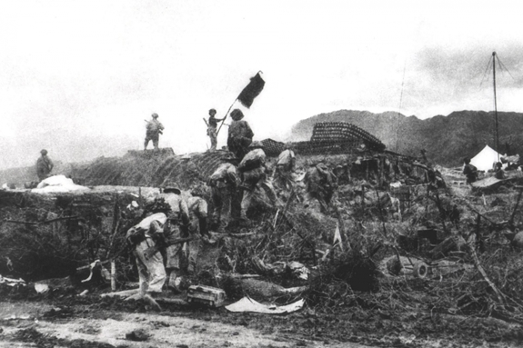
Bộ đội Việt Nam vẫy cờ trên nóc một hầm chỉ huy của quân Pháp tại Điện Biên Phủ, ngày 7-5-1954. Ảnh: AFP.
Theo trang mạng War History Online, việc tướng Henri Navarre chọn Điện Biên Phủ để xây dựng một tập đoàn cứ điểm chính là “chọn lựa tệ hại”. Địa thế của một thung lũng lòng chảo với rừng núi bao bọc xung quanh khiến “14.000 quân Pháp gần như ngay lập tức bị bao vây và các đường tiếp tế bị cắt đứt”. Tại Điên Biên Phủ, người Pháp đã mắc sai lầm “giống như những gì mà quân đội phương Tây sẽ lặp lại trong nửa sau của thế kỷ 20”-đó là đánh giá thấp tiềm năng của chiến tranh du kích. “Sự kiêu ngạo và thiếu năng lực của họ trong trận chiến kéo dài từ tháng 3 đến 5-1954 đã dẫn tới thất bại hoàn toàn của Pháp trong chiến tranh Đông Dương, đem lại chiến thắng cho Việt Minh và độc lập cho Việt Nam”, trang mạng War History Online nhấn mạnh.
Trong cuốn sách “Điện Biên Phủ: 13-3 đến 7-5-1954”, Tiến sĩ Ivan Cadeau, một nhà nghiên cứu lịch sử người Pháp cho rằng, trận Điện Biên Phủ “là thất bại không thể phủ nhận của quân đội Pháp trước một đối thủ dũng cảm”. Chính tướng Henri Navarre, trong cuốn hồi ký “Đông Dương hấp hối”, phải thừa nhận, một trong những nguyên nhân khiến thực dân Pháp không thể hiện thực hóa mục tiêu kết thúc cuộc chiến tranh Đông Dương trong vòng 18 tháng trong danh dự là vì “sự lạc quan quá đáng” và “đánh giá quá thấp những khả năng của đối phương”.
“Một đòn anh dũng”
Chiến thắng Điện Biên Phủ ngày 7-5-1954 được kênh truyền hình Pháp France 24 nhận định là “một đòn anh dũng” giáng vào chủ nghĩa thực dân kiểu cũ, là “một thời khắc quan trọng trong lịch sử” của Việt Nam và “một cột mốc trong lịch sử phong trào giải phóng dân tộc trên thế giới”. Tờ The New York Times cho rằng, sự sụp đổ của tập đoàn cứ điểm Điện Biên Phủ “đặt dấu chấm hết cho sự ảnh hưởng quân sự của Pháp tại châu Á”; trong khi, theo CNN, việc Việt Minh đánh bại Pháp tại Điện Biên Phủ khiến cả xứ lục lăng bàng hoàng cũng như “chấm dứt sự đô hộ của Pháp ở Đông Dương”. Tờ Frontline của Ấn Độ nhận xét: Chiến thắng Điện Biên Phủ cho thấy “một nước châu Á nhỏ bé đã đánh bại một cường quốc thực dân châu Âu hùng mạnh” và là “động lực to lớn cho phong trào giải phóng dân tộc trên khắp thế giới”.
Theo nhà nghiên cứu lịch sử người Pháp Ivan Cadeau, trận Điện Biên Phủ thực sự là “tấn bi kịch với những binh lính Pháp, những người trú ẩn trong căn hầm được đào sâu trong lòng các ngọn đồi được đặt tên theo những người phụ nữ, trải qua nhiều trạng thái đan xen, từ tin tưởng tuyệt đối đến ủ rũ, từ hy vọng đến tan vỡ ảo tưởng, cho đến một chung cuộc cuối cùng”. “Trận Điện Biên Phủ năm 1954 và thất bại ê chề của Pháp là một trong những sự kiện quan trọng nhất của thời kỳ sau Chiến tranh Thế giới thứ hai. Nó báo hiệu ngày tàn của các nước thực dân châu Âu tại châu Á, bởi sau đó, vào năm 1957, thực dân Anh đã phải rút khỏi Malaysia”, tờ South China Morning Post khẳng định.
HOÀNG VŨ

